Консультация для родителей
Занимательные прогулки и занятия
(игры для развития связной речи и не только…)
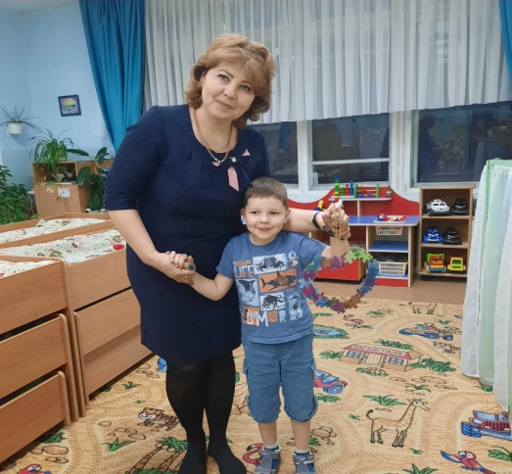
Знаете ли вы, что обычную прогулку можно легко превратить и в увлекательное и путешествие, и в развивающее занятие, и в приключение?
Итак, собираясь на улицу, представьте себе, что вы отбываете в занимательную поездку. Обсудите с ребенком, на каком виде транспорта будете путешествовать, что нужно взять с собой, что за опасности можно встретить по дороге, какие достопримечательности увидеть…
Бывает так, что поездка оказывается очень утомительной. Для таких случаев в маминой сумке обязательно должна лежать ручка или фломастер. Нарисуйте на пальчиках ребенка рожицы. Пусть на одной руке окажутся два персонажа, на другой, допустим , три. Ребенок может дать персонажам имена, познакомить их между собой., спеть песенку или разыграть с ними сценку.
Придумайте какую-нибудь необычную ситуацию. Например, придя на детскую площадку, мы увидели, что там исчезли все качели. Надо как можно быстрее придумать объяснения этого события. Причины могут быть обычными, житейскими и необычными, фантастическими (качели обиделись, что их портят, и ушли на другую площадку). Такие беседы развивают способность анализировать, логически мыслить, связно выражать свои мысли.
Предложите ребенку пофантазировать на следующие темы: «Если бы я был волшебником…», «Если бы я был деревцем…», «Если бы я был невидимкой…» Пусть дошкольник представляет себя облаком, плывущим по небу. Попросите его рассказать о своей жизни и просто ответить на ваши вопросы. В конце беседы обязательно поблагодарите «Облачко» за интересный рассказ и предложите снова превратиться в вашего любимого ребенка.
Гуляя возле клумбы, полюбуйтесь цветами, деревьями, домами, посмотрите на небо. Расскажите о животных, которые встретятся вам по дороге. Так вы будете побуждать детей называть разные признаки предметов, помогая этим развитию связной речи.
Попробуйте сочинять стихи или истории на прогулке о птицах.
Не беда, если ребенок сначала будет повторять вашу историю. В этот момент он упражняется в рассказывании. Но все равно постепенно уводите юного сказочника от подражания, побуждая придумать свою историю.
Когда с ребенком достаточно находились, наговорились и даже напелись, попробуйте поиграть в игру «Следуй за лидером». Лидер объявляет, каким образом вам надо передвигаться до условленного места- скажем, до угла, до почтового ящика или по дороге-до тех пор, пока не проедет машина. Он может попросить, чтобы вы скакали на одной ножке, делали гигантские шаги, держали руку на голове, скакали ,как лошадь, галопом, каждые пять шагов наклонялись и т.д.
Если вы побывали в поездке только вдвоем, предложите ему составить репортаж о вашем путешествии. Используйте фото и видео. Дайте возможность самому, без наводящих вопросов выбрать, о чем рассказывать. Понаблюдайте за тем, что именно отложилось у него в памяти, что оказалось интересным, важным. Если начнет фантазировать, не останавливайте. Речь дошкольника развивается независимо от того, какие события, реальные или вымышленные, им воспроизводятся.
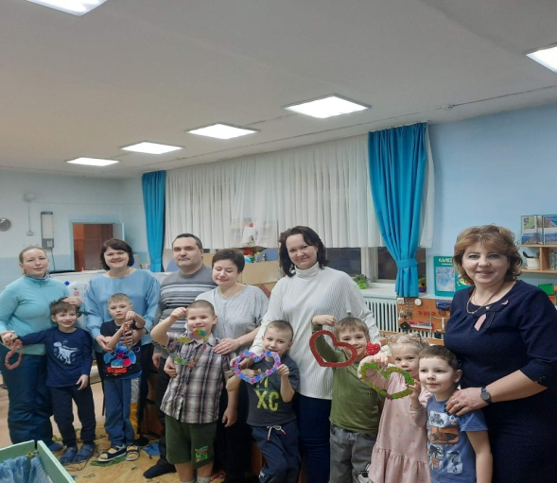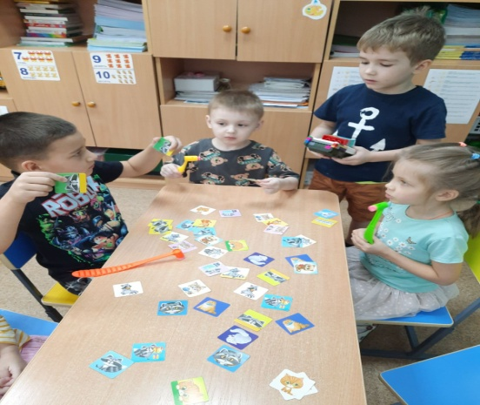
Учитель-логопед

